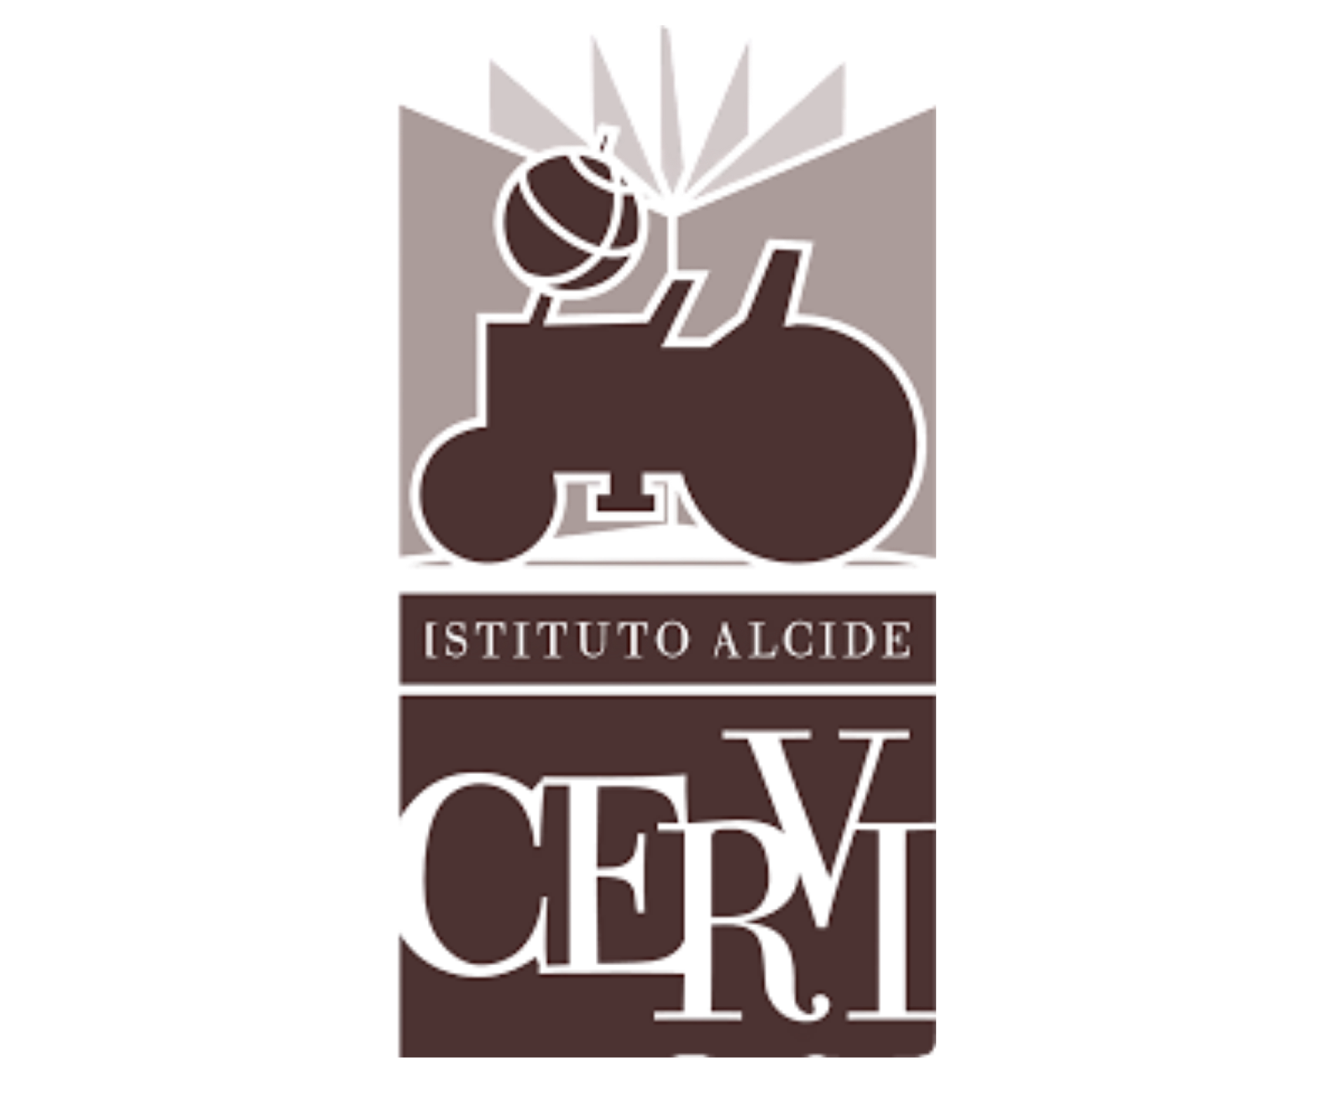

Istituto Alcide Cervi | Gattatico (Reggio Emilia)

COMUNICATO STAMPA
Con cortese preghiera di pubblicazione e/o condivisione

Il 30 maggio la presentazione del volume di Laura Bianchini “L’educazione nella Resistenza e nella Costituzione”
Martedì 30 maggio alle ore 17 sarà presentato il volume della scrittrice e partigiana Laura Bianchini (1903-1983) L’educazione nella Resistenza e nella Costituzione, nell’edizione curata da Daria Gabusi. La presentazione inizia con il saluto di Albertina Soliani, Presidente dell’Istituto Alcide Cervi. A seguire, l’introduzione di Giorgio Vecchio, Presidente del Comitato Scientifico dell’Istituto, e gli interventi di Fiorenza Taricone, docente presso l’Università di Cassino e del Lazio Meridionale, e di Enrico Galavotti, storico e docente presso l’Università di Chieti-Pescara. Conclude l’incontro Daria Gabusi, curatrice del volume e docente presso l’Università Giustino Fortunato di Benevento.
Insegnante, redattrice, giornalista, ma anche partigiana, madre costituente e parlamentare della Repubblica Italiana, Laura Bianchini è stata una delle intellettuali italiane più brillanti del secolo scorso.
Sull’autrice
Insegnante, redattrice, giornalista: è il ritratto di Laura Bianchini (1903-1983), partigiana, madre costituente e parlamentare della Repubblica Italiana. Sorretta da una profonda spiritualità evangelica, da una solida cultura filosofico-pedagogica e da uno spiccato senso sociale, Bianchini ha superato con tenacia alcune barriere escludenti (di classe, di genere) e ha attraversato, a tratti da protagonista, i crinali culturali, politici e istituzionali che hanno segnato la storia nazionale novecentesca. Come molti altri cattolici che vissero in quel periodo, ha offerto un contributo determinante alla ricostruzione del Paese nel secondo dopoguerra, dal punto di vista etico-civile, giuridico, sociale e spirituale. Ricostruzione che doveva passare dall’educazione, che per Bianchini è difesa della persona dal rischio totalitario e aspirazione al bene comune, nel rispetto delle libertà democratiche e della pluralità delle opinioni. L’attività dell’educatore cristiano culmina nella formazione di una coscienza sociale, che giunge ad amare l’umanità fino a servirla.
Sulla curatrice
Daria Gabusi è professore associato di Storia della pedagogia presso l’Università “Giustino Fortunato” di Benevento e insegna Storia dell’educazione nella sede bresciana dell’Università Cattolica del Sacro Cuore. Nel catalogo Scholé: I bambini di Salò. Il ministro Biggini e la scuola elementare nella Rsi (1943-1945) (2018); La svolta democratica nell’istruzione italiana. Luigi Gui e la politica scolastica del centro-sinistra (2022 2ed.); ha curato, di E. Rinaldini, Il sigillo del sangue. Diario spirituale di un maestro partigiano (2022 5ed.).

L’articolo sul sito: https://www.istitutocervi.it/laura-bianchini-educazione

Michele Alinovi - Ufficio Stampa Istituto Alcide Cervi
3465837115 / comunicazione@istitutocervi.it

